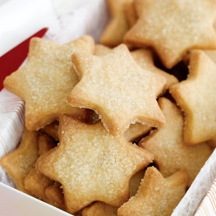NAREDI DOMA PREPROSTE PIŠKOTE

SESTAVINE:

količina: 40 piškotov

-pol kg moke

-1 pecilni prašek

-1 [vanilijev](https://www.kulinarika.net/recepti/zacimbe/123/vanilija/) sladkor

-2 jajci

-5 žlic sladkorja

-2 žlici sladke smetane

-250 g masla

-ščepec soli

POSTOPEK:

Vse navedene sestavine skupaj ugnetemo v testo. Razvaljamo ga na pomokani površini in z modelčki izrežemo piškote. Pečemo jih pri 180 stopinjah 8 minut (do zlato rumene barve).